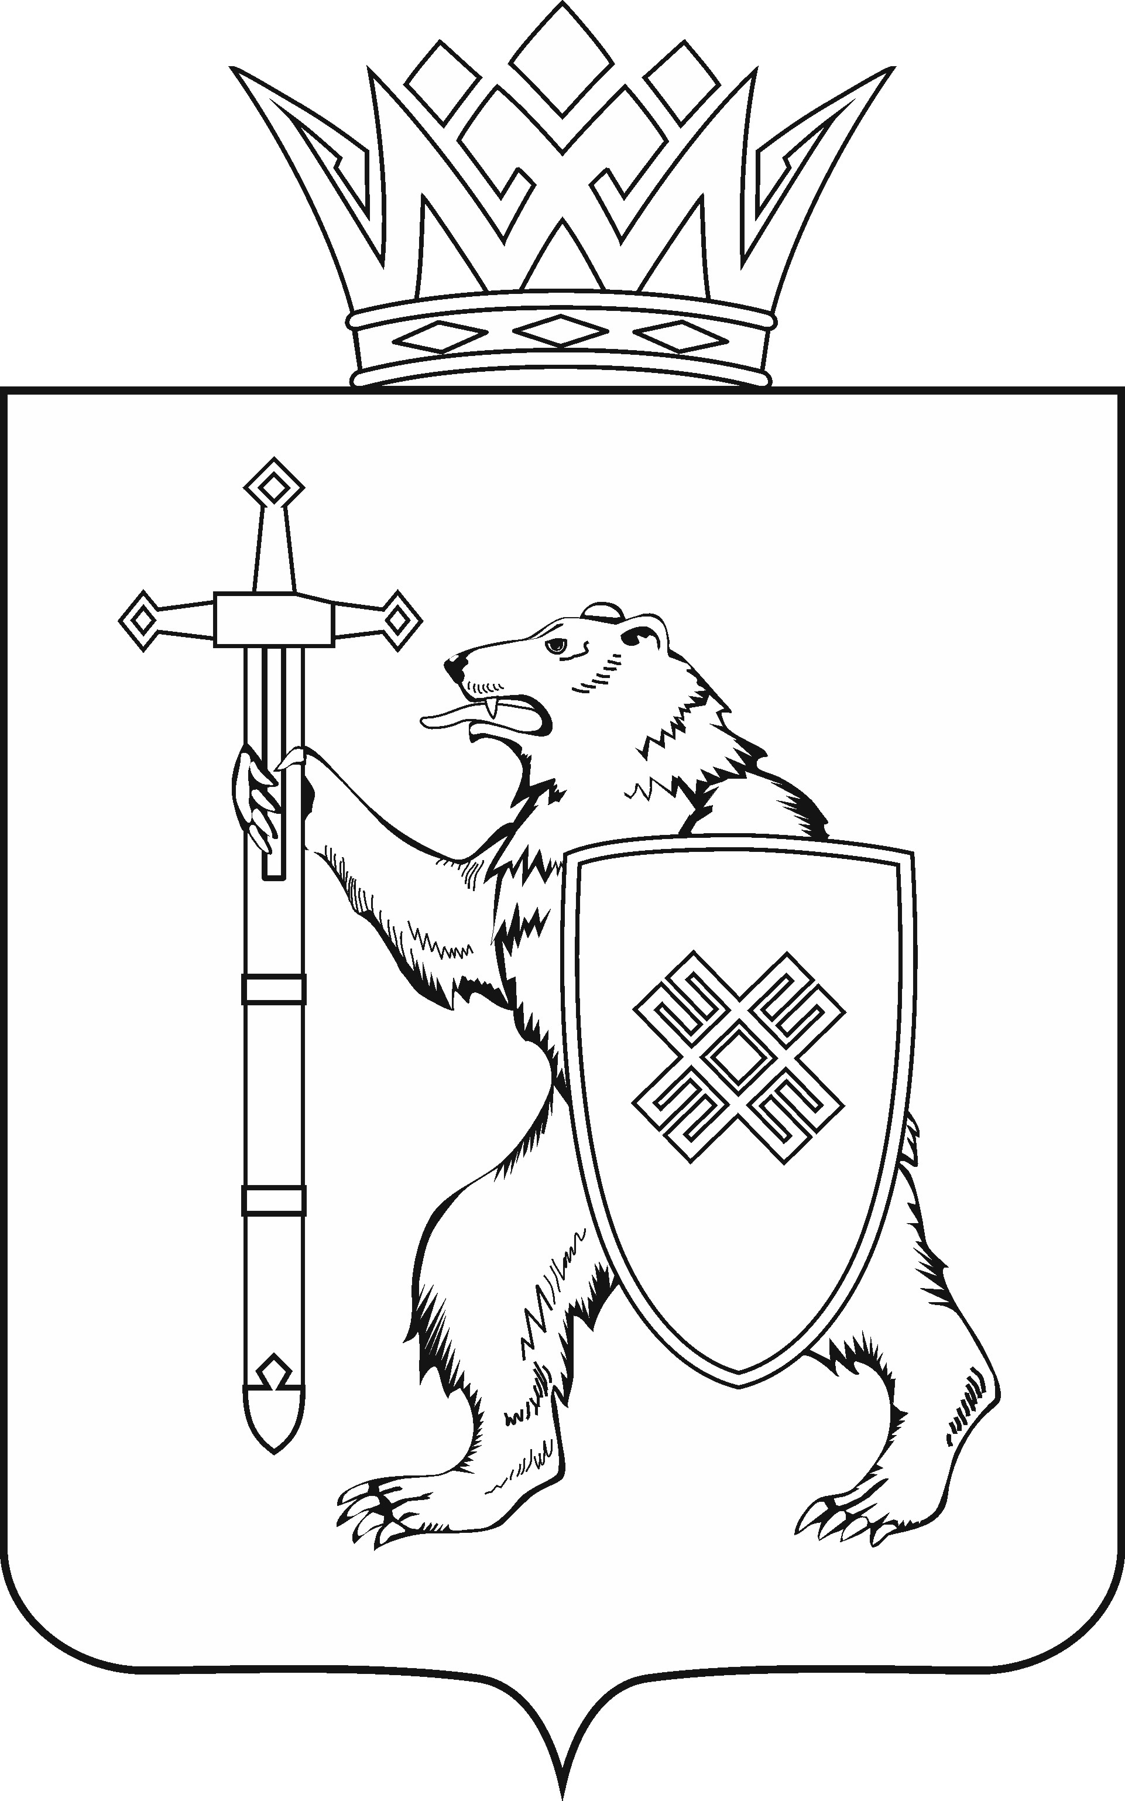
МАРИИ ЭЛ РЕСПУБЛИКЫН КУГЫЖАНЫШ ПОГЫНЖО  ТАЗАЛЫК АРАЛЫМЕ ШОТЫШТО, TÿВЫРА  ДА СПОРТ КОМИТЕТ  Ленин проспект, 29-ше,  Йошкар-Ола, 424001 |  | ГОСУДАРСТВЕННОЕ СОБРАНИЕ РЕСПУБЛИКИ МАРИЙ ЭЛ  КОМИТЕТ  ПО ЗДРАВООХРАНЕНИЮ,  КУЛЬТУРЕ И СПОРТУ  Ленинский проспект, 29,  г. Йошкар-Ола, 424001
Тел. (8362) 64-14-17, 64-13-99, факс (8362) 64-14-11, E-mail: info@gsmari.ru

ПРОТОКОЛ ПРОВЕДЕНИЯ ЗАСЕДАНИЯ КОМИТЕТА
ПО ЗДРАВООХРАНЕНИЮ, КУЛЬТУРЕ И СПОРТУ № 10

19 декабря 2019 года 13.00 | Зал заседаний  Государственного Собрания  Республики Марий Эл

ПОВЕСТКА ДНЯ:

I. Нулевое чтение направленных в Комитет законопроектов и проектов постановлений Государственного Собрания Республики Марий Эл

1. О проекте постановления Государственного Собрания Республики
Марий Эл "Об отзыве на проект федерального закона № 861560-7
"О почетном звании Российской Федерации "Город трудовой доблести".
Комитет решил:
Поддержать проект постановления Государственного Собрания Республики Марий Эл "Об отзыве на проект федерального закона № 861560-7
"О почетном звании Российской Федерации "Город трудовой доблести" и внести на рассмотрение сессии Государственного Собрания Республики Марий Эл.

II. Разное

2. О предложениях к плану деятельности Государственной счетной палаты Республики Марий Эл на 2020 год.
Комитет решил:
Проинформировать Комитет Государственного Собрания Республики Марий Эл по бюджету, что предложений к плану деятельности Государственной счетной палаты Республики Марий Эл на 2020 год не имеется.

Проекты федеральных законов:

3. О проекте федерального закона № 850485-7 "О биологической безопасности Российской Федерации" – вносит Правительство Российской Федерации.
Комитет решил:
Информацию принять к сведению.

4. О проекте федерального закона № 837132-7 "О внесении изменений
в статьи 1, 5 и 10 Федерального закона "Об основах туристской деятельности в Российской Федерации" (в части правового регулирования предоставления гостиничных услуг и классификации объектов туристской индустрии) – вносят депутаты Государственной Думы П.О.Толстой, Г.П.Хованская, П.В.Крашенинников и другие.
Комитет решил:
Информацию принять к сведению.

5. О проекте федерального закона № 834358-7 "О внесении изменений
в Федеральный закон "Об основах туристской деятельности в Российской Федерации" (в части формирования резервного фонда объединения туроператоров в сфере выездного туризма и финансового обеспечения ответственности туроператора) – вносит Псковское областное Собрание депутатов.
Комитет решил:
Информацию принять к сведению.

6. О проекте федерального закона № 848443-7 "О внесении изменений
в Федеральный закон "Об обязательном экземпляре документов" (в части совершенствования порядка предоставления обязательного экземпляра аудиовизуальной продукции) – вносит Правительство Российской Федерации.
Комитет решил:
Информацию принять к сведению.

7. О проекте федерального закона № 835025-7 "О внесении изменения
в статью 22 Федерального закона "Об основах охраны здоровья граждан
в Российской Федерации" (в части предоставления информации о состоянии здоровья лиц, не достигших возраста совершеннолетия) – вносят члены Совета Федерации А.В.Кутепов, Э.В.Исаков, Т.А.Кусайко, И.Н.Каграманян, депутат Государственной Думы С.А.Жигарев.
Комитет решил:
Информацию принять к сведению.

8. О проекте федерального закона № 839133-7 "О внесении изменений
в Федеральный закон "Об объектах культурного наследия (памятниках истории и культуры) народов Российской Федерации" (в части изменения порядка работ по сохранению объектов культурного наследия) – вносит Правительство Российской Федерации.
Комитет решил:
Информацию принять к сведению.

9. О проекте федерального закона № 816724-7 "О внесении изменения
в Закон Российской Федерации "Основы законодательства Российской Федерации о культуре" в части наделения организаций культуры правом предоставлять в аренду по льготным ставкам арендной платы государственное и муниципальное имущество для осуществления арендатором розничной торговли книгами, газетами и журналами
и проведения литературно-просветительских мероприятий" – вносит Правительство Российской Федерации.
Комитет решил:
Информацию принять к сведению.

10. О проекте федерального закона № 864169-7 "О внесении изменений
в отдельные законодательные акты Российской Федерации в целях совершенствования правового регулирования деятельности экскурсоводов (гидов), гидов-переводчиков и инструкторов-проводников" – вносит Правительство Российской Федерации.
Комитет решил:
Информацию принять к сведению.

Законодательные инициативы законодательных (представительных) органов государственной власти субъектов Российской Федерации:

11. О законодательной инициативе Государственного Собрания
(Ил Тумэн) Республики Саха (Якутия) – по внесению в Государственную Думу Федерального Собрания Российской Федерации проекта федерального закона "Об эпическом наследии народов Российской Федерации".
Комитет решил:
Информацию принять к сведению.

Обращения законодательных (представительных) органов государственной власти субъектов Российской Федерации:

12. Об обращении Законодательного Собрания Республики Карелия
к Руководителю Федеральной службы по надзору в сфере защиты прав потребителей и благополучия человека – Главному государственному санитарному врачу Российской Федерации Поповой А.Ю.по вопросу внесения изменений в санитарно-эпидемиологические правила
и нормативы СанПин 2.4.2.2821-10 "Санитарно-эпидемиологические требования к условиям и организации обучения в общеобразовательных организациях".
Комитет решил:
Информацию принять к сведению.

13. Об обращении Ярославской областной Думы в Государственную Думу Федерального Собрания Российской Федерации о необходимости внесения изменений в статью 19 Федерального закона от 23 февраля 2013 года № 15-ФЗ "Об охране здоровья граждан от воздействия окружающего табачного дыма и последствий потребления табака" в части установления запрета торговли сосательными и жевательными никотиносодержащими смесями.
Комитет решил:
Информацию принять к сведению.

14. Об обращении Орловского областного Совета народных депутатов
в Правительство Российской Федерации и Государственную Думу Федерального Собрания Российской Федерации по вопросам, связанным с оборотом смесей, содержащих никотин, на территории Российской Федерации.
Комитет решил:
Информацию принять к сведению.

15. Об обращении Орловского областного Совета народных депутатов
к Министру здравоохранения Российской Федерации В.И.Скворцовой
по вопросу внесения в законодательство Российской Федерации изменений, направленных на предупреждение онкологических заболеваний.
Комитет решил:
Информацию принять к сведению.

